- Mesipistiäislajeja elää maapallolla lähes joka kolkassa, vain Etelämantereen kylmä ilmasto on niille liikaa. Kotoinen mehiläisemme, Apis mellifera on sekin mesipistiäinen. Tunnistatko kuvista mehiläisen? Entä satutko tietämään, keitä kuvissa on?

A 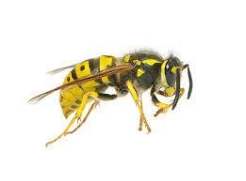 B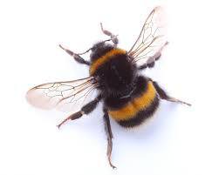

C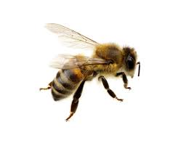 D 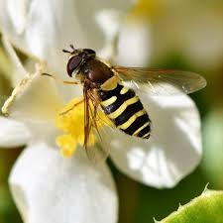

Tiesitkö, että mehiläistarhausta voi opiskella Mustialassa, Tammelassa?

